Конспект занятия по речевому развитию с детьми старшего дошкольного возраста «Путешествие в город профессий»
Интеграция образовательных областей: «Речевое развитие», «Познавательное развитие», «Социально-личностное развитие», «Физическое развитие».
Цель:
Уточнить и расширить словарный запас детей по теме «профессии».
Задачи:
- Развивать речевую активность, диалогическую речь посредством ответов на вопросы
- Расширять и конкретизировать представления детей о профессиях людей
- В игровой форме развивать основные физические качества: ловкость, быстроту
Оборудование: предметные картинки (врач, повар, актер). Картинки с различными профессиями людей (продавец, учитель, маляр и т.д.).
Предметы для организационного момента: молоток, половник, нитки с иголкой, кисточка; халат врача, градусник, шприц, иголка, витамины, конфеты, микстура, варенье, шпатель, ложка, парик, грим, концертный костюм.
Логика образовательной деятельности:
Ритуал приветствия «Доброе утро». Воспитатель предлагает детям взяться за руки и вместе сказать: «Доброе утро» - шепотом, зевая, обычным голосом, прокричать.
Дети входят в группу. На ковре лежат разные предметы (молоток, ножницы, иголка с ниткой, половник)
Воспитатель:
- Посмотрите, какой беспорядок! Кто-то оставил предметы. Назовите их. Я думаю, что молоток оставил плотник. Ножницы оставил кто? и т.д.
Эти предметы нужны людям разных профессий.
- Сегодня на занятии мы с вами отправимся в путешествие по “городу профессий”, для того чтобы еще больше узнать о профессиях и лучше запомнить их названия.
- А на чем мы с вами будем путешествовать, вы узнаете, если отгадаете загадку: “Что за чудо – едет дом!
И людей как много в нем!
Носит обувь из резины
И питается бензином!” (автобус)
- Правильно! Мы поедим на автобусе.
- Кто управляет автобусом? (шофер)
- Кто еще работает в автобусе? Кто продает билеты в автобусы? (кондуктор)
- А люди, которые едут в автобусе, кто они? (пассажиры)
Дети из стульчиков строят “автобус”.
- Посмотрите в окно, направо. Солнышко так ярко светит нам прямо в глаза. Зажмурьте их крепко.
- Посмотрите налево. Прохожие нам улыбаются. Давайте им тоже улыбнемся. Помашите им рукой.
- Ну вот, автобус остановился и мы приехали. Выходим из автобуса.
Дети подходят к первому столу.
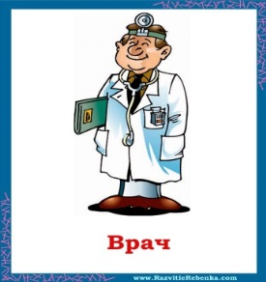
На столе, перевернутая от них, лежит картинка врача, под салфеткой предметы для игрового упражнения: градусник, линейка, шприц, иголка, витамины, конфеты, микстура, варенье, шпатель, ложка, белый халат.
- Кажется здесь пахнет лекарствами?
Он в дни болезней всех полезней.
И излечит, исцелит,
И ангину, и бронхит. Кто это? (врач)
- Как по-другому можно назвать врача? (доктор)
- Что делает доктор? (Доктор лечит людей.)
- Где он работает? (Доктор работает в больнице.)
Игровое упражнение “Что нужно врачу?”
- Проверим, как вы знаете, какие предметы нужны врачу. Выберите каждый один предмет, который нужен врачу для работы. Проверим. Что выбрал Ярослав? (Я выбрал…) и т.д. В вашем предложении должны быть слова: “Врачу нужен…, чтобы…”
- А я выберу конфеты, они тоже нужны врачу? (дети отрицают мой ответи объясняют почему)
Дети подходят ко второму столу. На столе, перевернутая от них, лежит картинка повара.
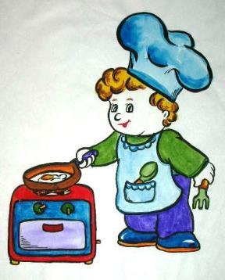
- Вы чувствуете, как здесь вкусно пахнет свежими булочками, жареными котлетами, ароматным супчиком? Вы догадались к кому мы приехали в гости? (Мы приехали в гости к повару.)
Картинку переворачиваем, проверяем правильность ответа.
- Что делает повар? (Повар варит, готовит….)
- Правильно! Повар готовит разные вкусные блюда. Я больше всего люблю сладкие блинчики. А что любите вы? Какое у вас любимое блюдо? Начните свой ответ со слов: “Я люблю…” (каждый ребенок называет свое любимое блюдо).
- А для нас повар приготовил вкусный компот из яблок. Какой компот приготовил повар? (яблочный). А если бы он приготовил компот из малины (из груши, из вишни, из абрикоса, из клубники, из сливы), какой бы он получился?
- Давайте поиграем в игру, которая так и называется «Повар».
Дети становятся в круг. Водящий в поварском колпаке ходит за кругом. У него в руках такой же поварской колпак. Дети произносят стихотворение: Будем в повара играть,
Никому нельзя зевать.
Если повар будешь ты,
То скорей кругом иди.
После этих слов водящий должен остановится возле кого-то из детей, надеть этому ребенку колпак. Водящий и игрок становятся спиной к друг другу и по сигналу педагога идут по кругу( в противоположные стороны). Кто первый обойдет (не бежать) круг и достигнет разорванного места в круге, тот выиграет.
- Давайте продолжим наше путешествие.
Дети подходят к третьему столу. На столе, перевернутая от них, лежит картинка актера. На столе: парик, грим, концертный костюм.
- Ребята, я слышу аплодисменты. Как вы думаете, к кому в гости мы попали?
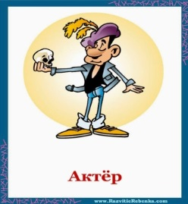
(Ответы детей).
- Давайте мы с вами побудем актерами.
Игра «Кто спрятался?»
Дети разглаживают смятые трафареты фигур людей разных профессий. Они не показывают их друг другу, а без слов (молча) изображают действия, характерные для данной профессии. Остальные дети должны отгадать профессию, назвать ее и сказать, что делает человек данной профессии.
- Что же, отправляемся обратно в детский сад. Занимайте свои места в автобусе. А я побуду журналистом, и пока мы едем, хочу взять у вас интервью. (Воспитатель спрашивает у каждого ребенка кем он хочет стать, когда вырастит)
- Вот мы и приехали. Вам понравилось наше путешествие? Какой «город» мы посетили? Давайте возьмемся за руки, осторожно пожмем их и передадим тепло своих ладоней друг другу.

